汉堡管理学院——南京航空航天大学
工程学管理学双硕士学位项目
中德优秀师资共同打造，全国首创“校企双轨”培养模式
项目宣讲会：2012年9月19日晚上7：00，江宁校区6102教室
- 合作学校概况
汉堡管理学院（The Northern Institute of Technology Management, 以下简称NIT）位于德国北部文化经济中心汉堡市，是德国一所著名的私立学院，于1998年由来自汉堡工业大学(Technischen Universität Hamburg-Harburg ,以下简称TUHH)的40位教授组成。创始人Dr. Hauke Trinks（1998年任TUHH校长）希望创立一种在欧洲独一无二的教育模式——将学生、学校、企业三者牢牢结合在一起，共同培养出具备工程能力和管理知识的综合性人才。依托于TUHH的雄厚师资，迄今为止这一双硕士项目在德国已有14年的成功办学经验，NIT也成为全德排名第二的私立教育机构，其管理学专业在全德排名中名列前茅。无论在欧洲还是中国，NIT的教育模式都树立了一种企业全称参与人才培养的成功典范，这一项目吸引了全世界范围的优秀学生、赞助公司和国际化师资。
南京航空航天大学（Nanjing University Of Aeronautics and Astronautics, 以下简称南航）是全国重点大学之一，拥有多个国家重点实验室。作为中国著名的211工程和985工程优势学科创新平台院校，南京航空航天大学在中国高校排名中位列前 2％。南航现有约25000名来自中国各省区和60余个国家的学生就读。学校设有16个学院（其中11个理工学院）以及4个以英语授课的国际学位项目。

- 项目介绍
1、NIT—TUHH项目发展概况
作为一所管理完善的非营利性高等教育商学院，NIT与TUHH合办的双硕士项目吸引了来自世界各地的优秀人才。每年全球约有700名学生申请NIT-TUHH双硕士项目，NIT本着精英教育的原则，经过严格的层层筛选之后只招收约30名已获得学士学位的学生。该项目经由德国教育部官方认证，并邀请来自各国的知名教授、企业高管等授课，学生毕业后获得由NIT以及TUHH 共同授予的工学硕士学位(M. Sc.)以及技术管理硕士学位(MTM)
NIT的双硕士项目的吸引力在短学制和校企合作方面尤为明显。这一项目全程以英语授课，学生可以在两年时间内取得工学硕士和管理学硕士双学位。优秀学生可以获得赞助公司及合作伙伴提供的全额奖学金。NIT的合作伙伴包括工业企业，咨询公司和基金会。赞助公司非常注重与NIT年轻优秀的学生进行沟通交流，这一方面为赞助公司搭建了吸引优秀人才的良好平台，另一方面也为学生提供了在企业中获得实践经验的宝贵机会，很多学生毕业以后直接在其赞助公司开始他们的职业生涯。
两年时间、两个硕士学位、全英文授课和德语培训、全额奖学金、带薪实习、赴德交流、知名德企提供的就业机会……无论在欧洲还是中国，这种教育模式都具有毋庸置疑的独特性和巨大的吸引力。作为一个非营利性的私立高等教育管理学院，NIT以其开拓性的教育模式、跨文化的培养机制以及与企业界的密切联系赢得了极高的国际声誉。
2、NIT中国分院
随着越来越多的中国学生申请NIT-TUHH双硕士项目，在NIT顺利毕业并在世界各国开始他们的职业生涯（其中不乏来自南京航空航天大学的优秀学子)，NIT于2012年设立NIT中国分院，将这一双硕士项目在中国本土推广，搭建校企合作办学的桥梁。 NIT中国分院是隶属于NIT汉堡母校的分支机构，由汉堡方面全权负责运营，德国NIT委派优秀师资在中国境内推行双学位教育模式。目前NIT中国分院已于上海设立办事处，负责受理申请以及联络赞助企业等事务。NIT中国分院已和南京航空航天大学达成合作关系并且将在南京设立常驻办事处，南航是NIT中国分院双学位项目的首个招生点和授课高校。
中国分院负责人及联系方式：
Sponsor Companies, General Program Coordination
Dr. Christoph Jermann
CEO Hamburg Management School (NIT)
jermann@nithh.de
Tel.: +49 40 42878 3835
驻中国办事处：
Representative Office NIT China:
Hamburg Management School (NIT)
c/o
Hamburg Liaison Office Shanghai
Delegation of German Industry& Commerce Shanghai
25/F China Fortune Tower
1568 Century Ave.
Shanghai 200122, PR China
汉堡管理学院
汉堡驻上海联络处
德国工商大会上海代表处
地址：中国 上海浦东世纪大道 1568号
中建大厦25楼 | 邮编：200122
3、NIT—南航合作项目介绍
NIT 与南京航空航天大学已达成国际双硕士MTM (Master of Technology Management, 技术管理硕士)项目长期合作协议，该项目旨在培养具有优秀工科背景并有志从事国际企业管理工作的复合型人才。就读本项目的学生用两年时间即可取得工学硕士和技术管理学硕士两个学位，同时还可以参与德语培训，优秀学生将获得到德国企业实习的机会，提高国际交流能力和英语水平，并强化德语水平。
国际双硕士项目为赞助企业和优秀学生提供了一个双向选择的机会，这是本项目的鲜明特色，在中国也是独一无二的培养模式。提供赞助的德国企业将参与项目的招生，对符合条件的申请学生进行择优录取，被录取的学生将会获得赞助公司为他们提供的全额奖学金（最高金额为人民币14-16万）。优秀学生有机会在公司的德国总部或其中国分公司进行为期三个月的带薪实习，并在实习期间完成技术管理硕士论文。
学制与学位
凡具有南京航空航天大学研究生入学资格且符合申请条件的本科毕业生皆可申请本项目。NIT中国分院将从申请者中选拔25-30名优秀学生就读2013年秋季入学的首届双硕士项目。此项目的工学硕士课程由南京航空航天大学的师资团队负责授课，而管理学硕士课程则由汉堡管理学院 (NIT)的师资团队来南航授课。学生将在南航接受2年的全日制教学课程，毕业后将获得两个学位：
- 南航颁发的工学硕士学位（修读时间为2年9个月）。该学位为教育部官方认可全日制高校硕士学位，该学位的性质取决于学生考入南航研究生院时的类型。以学术型录取的，最终获得的学位就是学术型的，反之则为专业型。
- 由NIT和TUHH 共同授予的技术管理硕士学位(MTM)。 NIT作为德国知名的私立学府，TUHH作为汉堡市最好的工业大学，由其联合颁发的学位证书具有极高的含金量，受德国教育部官方认可。
项目费用与奖学金：
目前参与本项目的均为大型跨国公司、德国知名企业等，学生可享受最高14-16万人民币的全额奖学金，我们希望并鼓励学生毕业后前往这些大公司工作。受这些公司直接资助的学生需要预付10%的学习费用，但如果学生毕业后去赞助本项目的公司工作，10%将全部返还；若去NIT其他赞助公司（但非本项目的直接赞助商）就业，返还一部分；若学生未去本项目的直接赞助商或其他NIT的赞助公司就业，则该10%不返还。假如申请者被NIT录取，但是没有获得企业的赞助金，仍可获得NIT的全额资助，学生毕业后可以自由就业，但是在毕业后若干年内（5-10年）需要将每月工资的一部分（具体还款方式视工资水平和资助数额而定）偿还给NIT。

- 申请条件
- 申请者需为全日制高校本科工科专业毕业生，且获得工学学士学位，不限应届生或往届生。
- 申请者需在全国统一研究生入学考试中获得南航研究生入学资格，或获得当年南航免试攻读硕士学位研究生资格。
- 成绩优秀，综合素质佳。本科在读期间平均学分绩点3.0（平均分80/100）以上，拥有较强的跨文化交际能力和一定的人文素养。学分绩点可根据申请者的各方面条件放宽要求。
- 良好的英语沟通能力。（TOFEL≥79 / IELTS≥6.5)

- 申请材料
必须提交：
- 英语个人简历及陈述。
- 项目申请表格。（详见附件2）
- 高考成绩证明以及高中毕业证书复印件。
- 本科毕业证书以及工学学士学位证书复印件。
- 本科所在高校教务处出具且盖章证明的本科中英双语标准成绩单。
（成绩单需列出本科期间所修读的全部课程成绩以及毕业设计成绩）
- 英语语言能力证明：托福或雅思成绩单复印件。
（托福每部分不低于19分；雅思单项不低于5.5分）
- 本科期间的两位教授推荐信。(手写签名)
选择提交：
  - 科创类比赛获奖证书或者相关科研能力证明材料。
  - 本科期间发表学术论文或者发明专利相关材料。
  - 本科期间参与各类社会实践活动的证明材料。
  - 德语语言能力或其他语言能力证明。
  - 企业实习经历证明等。

- 申请流程和项目流程
申请流程：

时间 | 内容 | 注意事项
当年9月至次年6月 | 有申请意向的学生递交申请材料 | 请递交材料至  NITHH Northern Institute of Technology Management Hamburg-Harburg gGmbH  Kasernenstrasse 12  D-21073 Hamburg, Germany
当年9月至次年6月 | NIT审核申请材料 | NIT将对申请者的材料进行审核，对于申请材料的有疑问或需补足的，NIT方面将和申请人联系。
当年10月至次年7月 | NIT组织对申请者进行面试。 | 面试中赞助商将参与，了解申请者的综合素质和就业意向，以及确定奖学金赞助金额。
次年夏季 | 发放录取意向Offer | 对于符合申请条件的学生发放Offer，但最终是否录取，取决于申请者是否取得南航研究生录取资格以及奖学金协议的签订。

项目流程：
本项目的工学课程由南航的师资负责授课，技术管理硕士由德国派遣师资在南航授课。部分课程安排在节假日。南航工学硕士学位的修读时间为两年9个月。就读本项目的同学将用第1-第4学期的两年时间内同时修读工学硕士和技术管理硕士的课程，在第2学期将安排学生进入NIT赞助商企业进行3个月左右的实习，在第4学期完成NIT技术管理硕士论文，该论文与实习所在公司合作进行。在第5个学期学生完成南航工学硕士的论文并参加答辩。其中第1和第3个学期末，本项目的学生均有机会申请赴德交流，在德国的春季学校修读课程，学费全免。
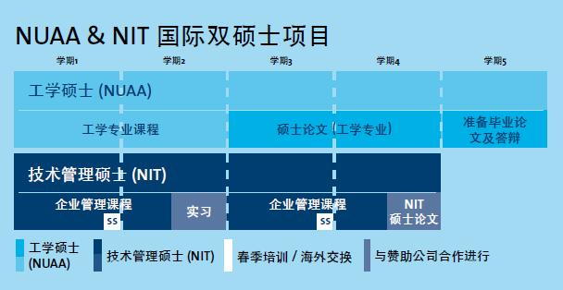

六、企业赞助商一览
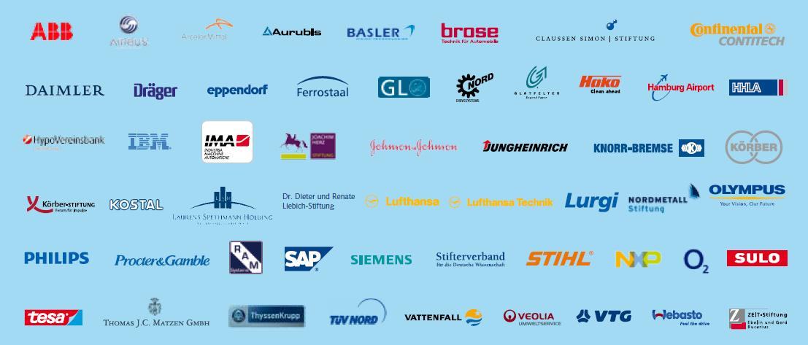
申请者将获得最高达14-16万人民币的奖学金，具体的奖学金赞助协议请于获得offer时向NIT中国分院咨询。

附件：NIT_NUAA_international_double_degree_program_application_form

